**BÁO CÁO THỰC HÀNH**

**MÔN HTML5 & CSS3**

*Sinh viên:* Nguyễn Bảo Ngọc

*MSSV:* PS24049

*Chuyên ngành:* Lập trình máy tính

**🙠-----🙢**

**Thiết kế giao diện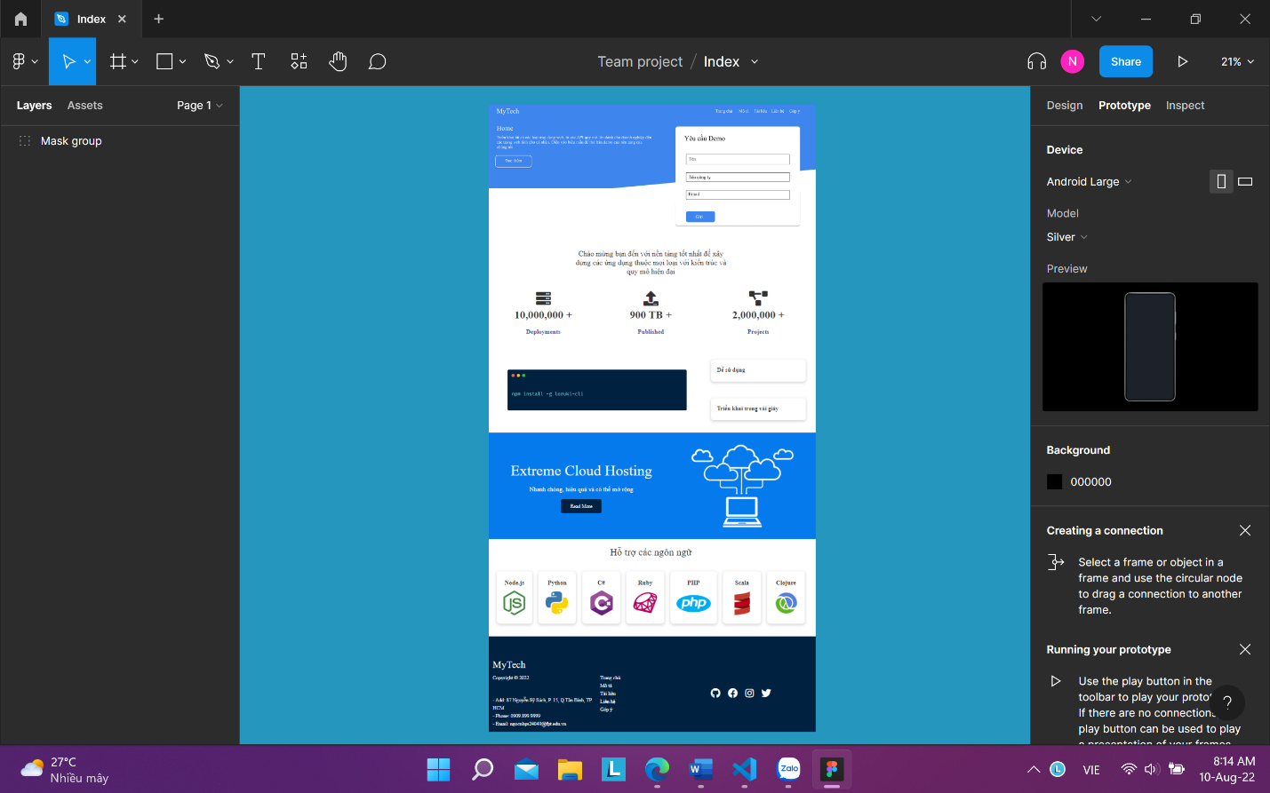 – Figma**

**Giải thích code**

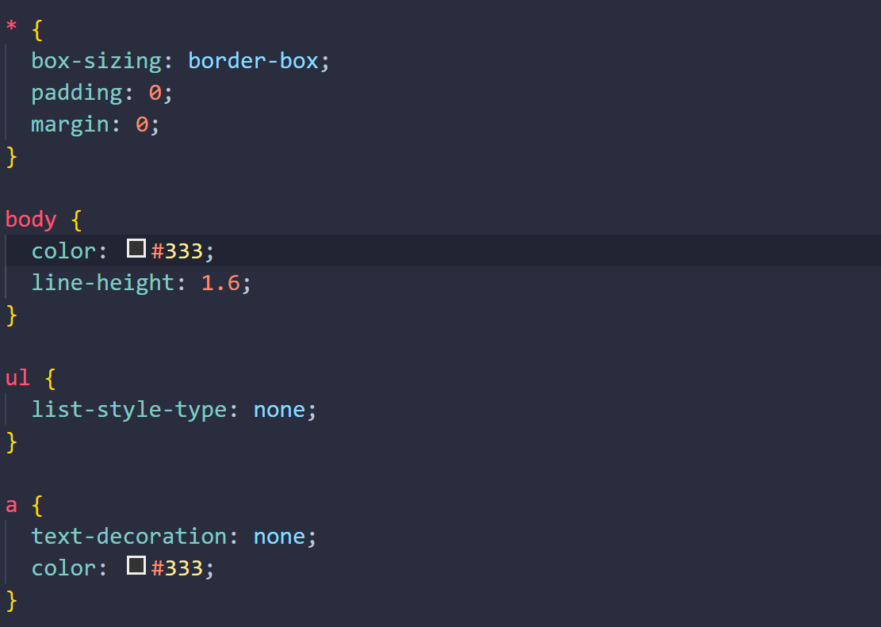

Định dạng cho toàn trang

Định đạng body

* Màu
* Giãn dòng 1.6

Định dạng <ul>

* Không chỉ mục

Định dạng cho liên kết

* Không trang trí chữ
* Màu #333

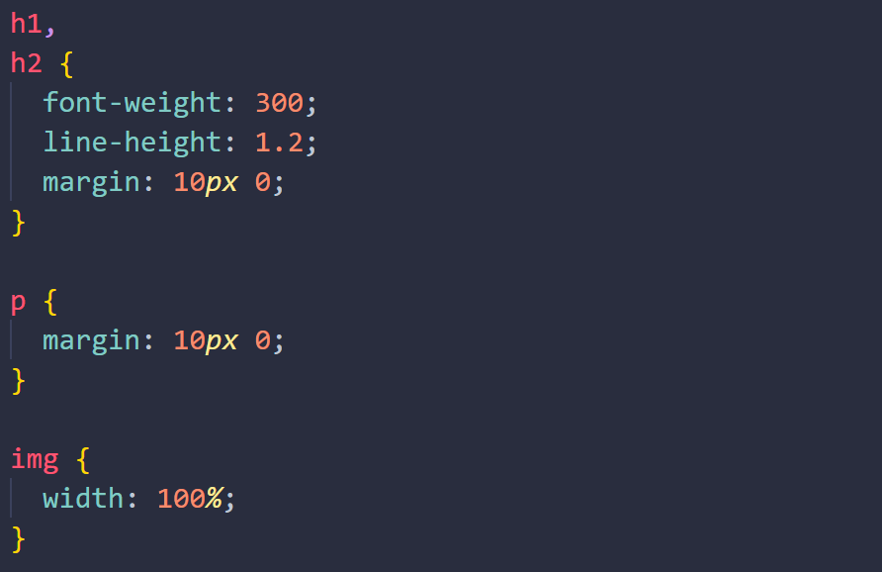

Định dạng cho tiêu đề

* Độ đậm 300
* Chiều cao dòng 1.2
* Lề 10px

Định dạng cho đoạn

Định dạng cho ảnh

* Chiều cao 100%

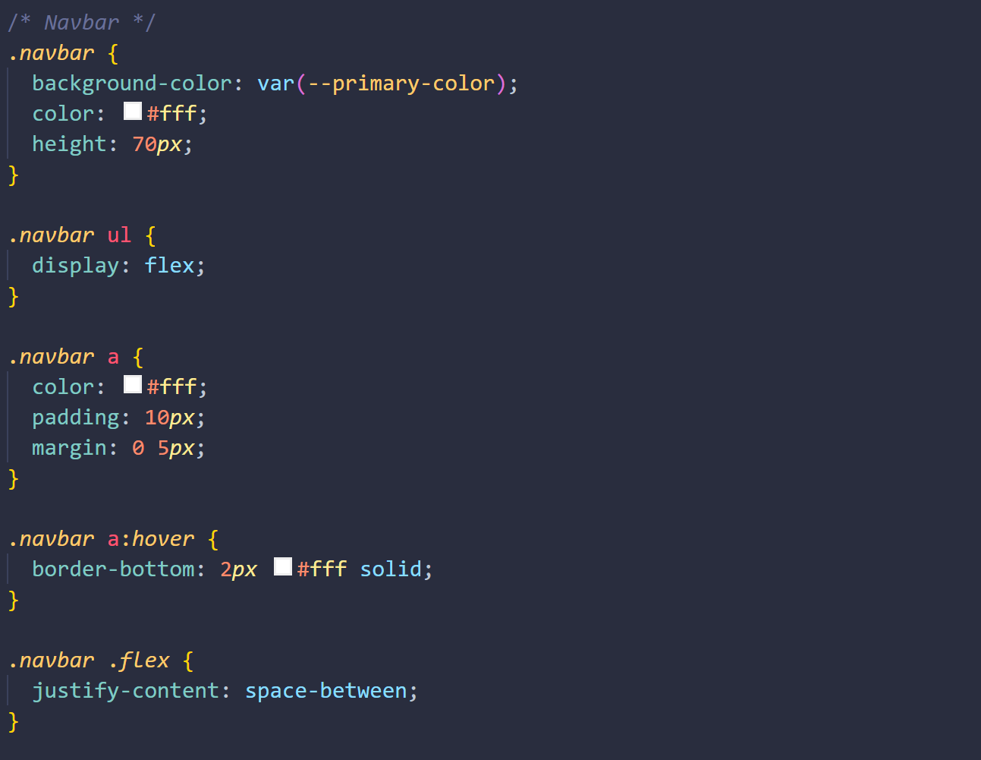

* Màu nền
* Màu chữ
* Độ cao chữ

Định dạng cho navbar <ul>

* Bố cục flex

Định dạng cho liên kết navbar

* Màu
* Khoảng cách xung quanh 10px
* Lề 10px

Định dạng khi trỏ chuột vào liên kết trong navbar

* Kẻ viền dưới chân

Định dạng lưới trong navbar

* Gach chân

**ĐỊNH DẠNG CHO CLASS NAVBAR (MENU)**

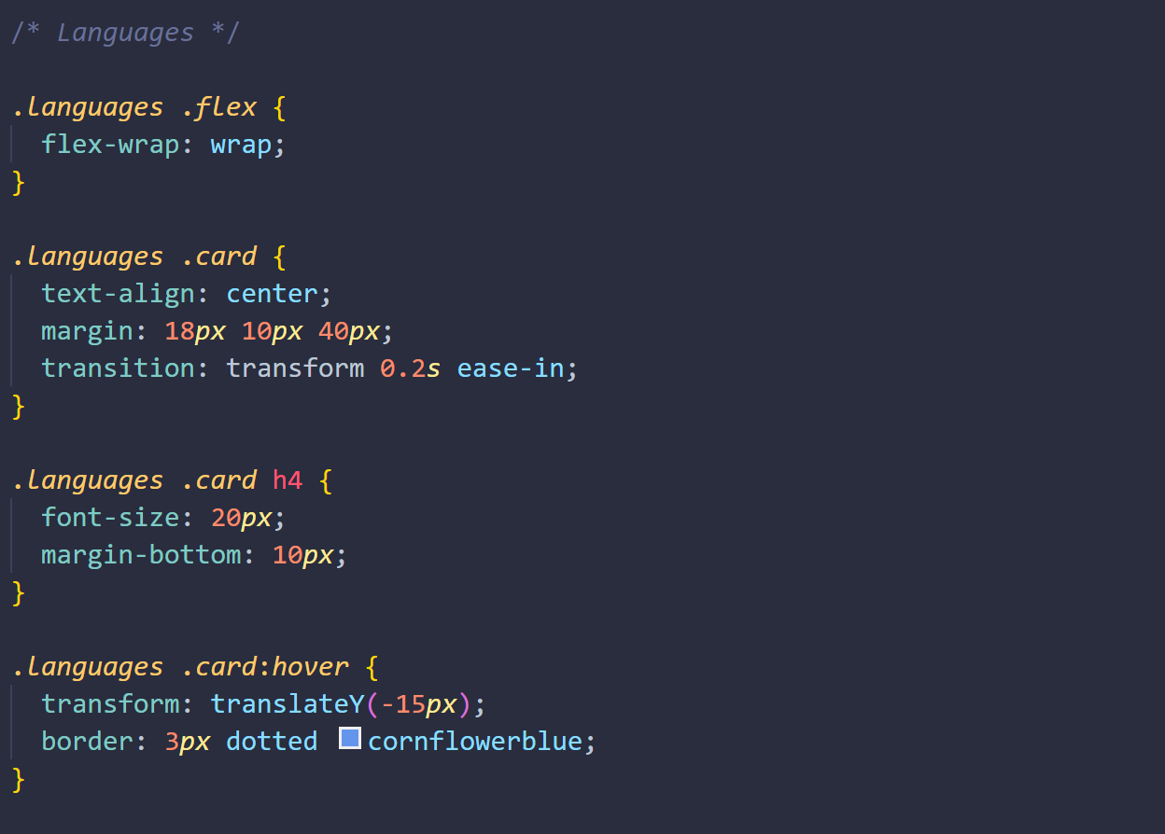

**Định dạng các ảnh mô tả ngôn ngữ hỗ trợ**

* Lưới

Định dạng class card

* Căn giữa
* Lề
* Tốc độ hiệu ứng

Định dạng tiêu đề class card

* Cỡ font 20
* Lề

Định dạng khi trỏ chuột vào class card

* Hiệu ứng
* Kẻ viền

**Responsive cho máy tính bảng và các thiết bị khác:**

**Responsive cho điện thoại:**

**Sử dụng Grid và Flex:**

**Áp dụng Canvas:**

**Web API: bản đồ, chat**

